

**Об утверждении Плана по управлению пастбищами и их использованию по Тоскаинскому сельскому округу на 2023-2024 годы**

Решение Курчумского районного маслихата Восточно-Казахстанской области от 26 декабря 2023 года № 14/16-VIII

      В соответствии со статьями 8, 13 Закона Республики Казахстан от 20 февраля 2017 года "О пастбищах", подпунктом 15) пункта 1 статьи 6 Закона Республики Казахстан от 23 января 2001 года "О местном государственном управлении и самоуправлении в Республике Казахстан, Курчумский районный маслихат РЕШИЛ:

      1. Утвердить План по управлению пастбищами и их использованию по Тоскаинскому сельскому округу на 2023-2024 годы, согласно приложению к настоящему решению.

      2. Настоящее решение вводится в действие по истечении десяти календарных дней, после дня его первого официального опубликования.

|  |  |
| --- | --- |
| *Председатель Курчумского районного маслихата* | *К. Бахтияров* |

|  |  |
| --- | --- |
|  | Приложение к решению  Курчумского районного маслихата  от 26 декабря 2023 года  №14/16-VІII |

**План по управлению пастбищами и их использованию Тоскаинского сельского округа на 2023-2024 годы**

      Настоящий План по управлению пастбищами и их использованию по Тоскаинскому сельскому округу на 2023-2024 годы (далее - План) разработан в соответствии с Законами Республики Казахстан "О местном государственном управлении и самоуправлении в Республике Казахстан", "О пастбищах", приказом Заместителя Премьер-Министра Республики Казахстан - Министра сельского хозяйства Республики Казахстан от 24 апреля 2017 года № 173 "Об утверждении Правил рационального использования пастбищ" (зарегистрирован в Реестре государственной регистрации нормативных правовых актов под № 15090), приказом Министра сельского хозяйства Республики Казахстан от 14 апреля 2015 года № 3-3/332 "Об утверждении предельно допустимой нормы нагрузки на общую площадь пастбищ" (зарегистрирован в Реестре государственной регистрации нормативных правовых актов под № 11064).

       План принимается в целях рационального использования пастбищ, устойчивого обеспечения потребности в кормах и предотвращения процессов деградации пастбищ.

       План содержит:

       1) схему (карту) расположения пастбищ на территории Тоскаинского сельского округа в разрезе категорий земель, собственников земельных участков и землепользователей на основании правоустанавливающих документов (Приложение 1);

       2) приемлемые схемы пастбищеоборотов (Приложение 2);

       3) карту с обозначением внешних и внутренних границ и площадей пастбищ, в том числе сезонных, объектов пастбищной инфраструктуры (Приложение 3);

       4) схему доступа пастбищепользователей к водоисточникам (озерам, рекам, прудам, копаням, оросительным или обводнительным каналам, трубчатым или шахтным колодцам), составленную согласно норме потребления воды (Приложение 4);

       5) схему перераспределения пастбищ для размещения поголовья сельскохозяйственных животных физических и (или) юридических лиц, у которых отсутствуют пастбища, и перемещения его на предоставляемые пастбища (Приложение 5);

       6) схему размещения поголовья сельскохозяйственных животных на отгонных пастбищах физических и (или) юридических лиц, не обеспеченных пастбищами, расположенными в Тоскаинском сельском округе (Приложение 6);

       7) календарный график по использованию пастбищ, устанавливающий сезонные маршруты выпаса и передвижения сельскохозяйственных животных (Приложение 7).

      План принят с учетом сведений о состоянии геоботанического обследования пастбищ, сведений о ветеринарно-санитарных объектах, данных о численности поголовья сельскохозяйственных животных с указанием их владельцев - пастбищепользователей, физических и (или) юридических лиц, данных о количестве гуртов, отар, табунов, сформированных по видам и половозрастным группам сельскохозяйственных животных, сведений о формировании поголовья сельскохозяйственных животных для выпаса на отгонных пастбищах, особенностей выпаса сельскохозяйственных животных на культурных и аридных пастбищах, сведений о сервитутах для прогона скота и иных данных, предоставленных государственными органами, физическими и (или) юридическими лицами.

      Природная зона Тоскаинского сельского округа Курчумского района горная, преобладающий тип пастбищ- разнотравные луговые.

      Общая площадь земель сельского округа составляет 39805 гектара (далее - га). Из них пастбища - 29973 га.

      По категориям земли распределяются следующим образом:

      земли сельскохозяйственного назначения - 30974 га;

      земли для нужд промышленности, транспорта, связи, космической деятельности, обороны, национальной безопасности и иные земли несельскохозяйственного назначения - 170 га.

      Основными пользователями пастбищ являются жители 5 населенных пунктов Тоскаинского сельского округа сел: Балыктыбулак, Бугымуюз, Шанагаты, Урунхайка, Тоскаин.

      План принят в целях рационального использования пастбищ, устойчивого обеспечения потребности в кормах и предотвращения процессов деградации пастбищ.

      Количество поголовья сельскохозяйственных животных на территории сельского округа: крупный рогатый скот - 1274 головы, мелкий рогатый скот - 2473 голов, лошади - 1833 головы.

      В селе Тоскаин:

      крупного рогатого скота - 581 голов, мелкого рогатого скота - 660 голов, лошадей - 417 голов.

      Площадь пастбищ села Тоскаин - 558,2 гектаров.

      В селе Шанагаты:

      крупного рогатого скота - 229 голов, мелкого рогатого скота - 943 головы, лошадей - 456 голов.

      Площадь пастбищ села Шанагаты - 1265,8 гектаров.

      В селе Урунхайка:

      крупного рогатого скота - 130 голов, мелкого рогатого скота - 300 голов, лошадей - 155 голов.

      Площадь пастбищ села Урунхайка - 579 гектаров.

      В селе Бугымуюз:

      крупного рогатого скота - 199 голов, мелкого рогатого скота - 139 голов, лошадей - 249 голов.

      Площадь пастбищ села Бугымуюз - 235,8 гектар.

      В селе Балыктыбулак:

      крупного рогатого скота - 55 голов, мелкого рогатого скота - 171 голова, лошадей - 206 голов.

      Площадь пастбищ села Балыктыбулак - 283,5 гектар (Таблица № 1).

      Таблица № 1

|  |  |  |  |  |  |  |  |  |  |
| --- | --- | --- | --- | --- | --- | --- | --- | --- | --- |
| № | Населенные пункты сельского округа | Население | | | | Всего | | | |
| КРС | | МРС | Лошади | КРС | | МРС | Лошади |
| Всего | В том числе дойные коровы | Всего | В том числе дойные коровы |
| 1 | Тоскаин | 581 | 201 | 660 | 417 | 1194 | 550 | 2213 | 1483 |
| 2 | Шанагаты | 229 | 82 | 943 | 456 |
| 3 | Урунхайка | 130 | 83 | 300 | 155 |
| 4 | Бугымуюз | 199 | 157 | 139 | 249 |
| 5 | Балыктыбулак | 55 | 27 | 171 | 206 |

      Для ветеринарного обслуживания сельскохозяйственных животных и птиц в округе организован 1 ветеринарный пункт, 2 скотомогильника.

      Для обеспечения сельскохозяйственных животных по Тоскаинскому сельскому округу имеется 29973 гектара пастбищных угодий.

      На основании вышеизложенного, в соответствии со статьей 15 Закона Республики Казахстан "О пастбищах", для нужд местного населения Тоскаинского сельского округа по содержанию маточного (дойного) поголовья сельскохозяйственных животных излишки пастбищных угодий составляют 2926 гектара (Таблица № 2).

      Таблица № 2

|  |  |  |  |  |  |  |
| --- | --- | --- | --- | --- | --- | --- |
| № | Сельский округ | Площадь пастбищ, (га) | В том числе дойные коровы (голов) | Норма потребности в пастбищах на 1 голову, (га) | Потребность пастбищ, (га) | Излишки (га) |
| 1 | Тоскаинский | 2926 | 550 | 1,5 | 825 | 2101 |

      Для выпаса скота местных жителей Тоскаинского сельского округа отведено 2926 гектаров.

      По выпасу других сельскохозяйственных животных местным населением потребность в пастбищных угодьях не имеется, норма нагрузки на поголовье КРС - 1,5 га /голову, мелкого рогатого скота - 0,3 га/голову, лошадей - 1,8 га/голову (Таблица № 3)

      Таблица № 3

|  |  |  |  |  |  |  |  |  |  |  |  |  |  |
| --- | --- | --- | --- | --- | --- | --- | --- | --- | --- | --- | --- | --- | --- |
| № | Сельский округ | Население | | | Норма потребности в пастбищах 1 гол, (га) | | | Потребность пастбищ, (га) | | | | Предоставлено для выпаса скота, (га) | Нехватка, (га) |
| КРС | МРС | Лошади |
| КРС | МРС | Лошади | КРС | МРС | Лошади | Всего (га) |
| 1 | Тоскаинский | 1194 | 2213 | 1483 | 1,5 | 0,3 | 1,8 | 1791 | 663,9 | 2669,4 | 5124,3 | 2926 | 2198,3 |

**Список землепользователей земельных участков, прилагаемый к схеме (карте) расположения пастбищ Тоскаинского сельского округа**

|  |  |  |  |  |  |  |  |  |  |  |  |  |
| --- | --- | --- | --- | --- | --- | --- | --- | --- | --- | --- | --- | --- |
| № | Наименование собственников земельных участков и землепользователей | Общая площадь (га) | Наличие по видам сельскохозяйственных животных | | | Норма потребности в пастбищах 1 гол., (га) | | | Потребность пастбищ, (га) | | | Всего |
| КРС | МРС | Лошади | КРС | МРС | Лошади | КРС | МРС | Лошади |
| I | ТОО, крестьянские и фермерские хозяйства | 7182,8 | 80 | 260 | 350 | 1,5 | 0,3 | 1,8 | 120 | 78 | 630 | 828 |
| Итого | |  |  |  |  |  |  |  | Излишки 6354,8 | | | |

      **Расшифровка аббревиатур:**

      КРС – крупный рогатый скот;

      МРС – мелкий рогатый скот;

      КХ – крестьянское хозяйство.

|  |  |
| --- | --- |
|  | Приложение 1  к плану по управлению  пастбищами и их использованию  по Тоскаинскому сельскому округу  на 2023-2024 годы |

**Схема (карта) расположения пастбищ на территории Тоскаинского сельского округа в разрезе категорий земель, собственников земельных участков и землепользователей на основании правоустанавливающих документов**

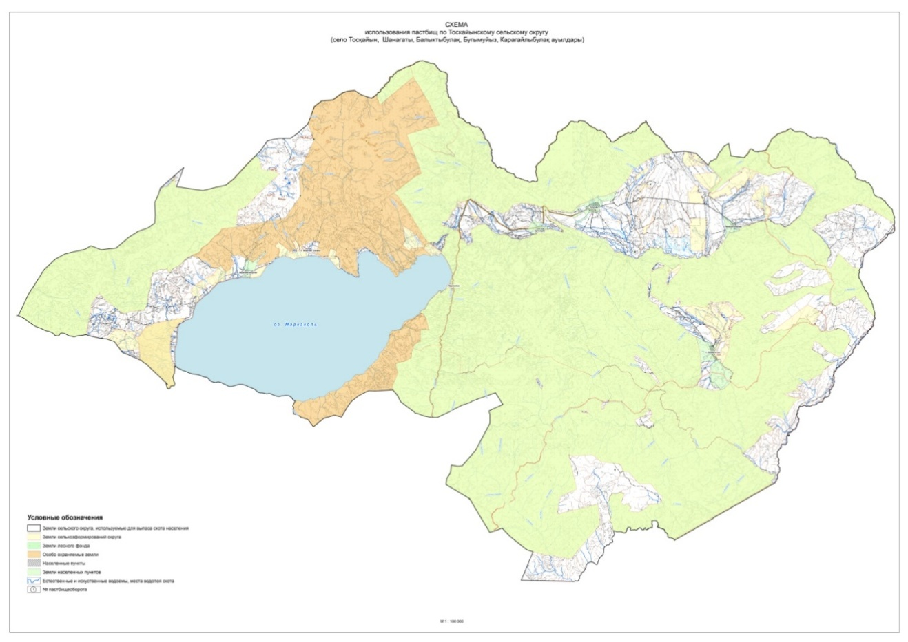

|  |  |
| --- | --- |
|  | Приложение 2  к плану по управлению  пастбищами и их использованию  по Тоскаинскому сельскому округу  на 2023-2024 годы |

**Приемлемые схемы пастбищеоборотов**

|  |  |  |  |
| --- | --- | --- | --- |
| Годы | Участки | | |
| **1** | **2** | **3** |
| 1 | Выпас скота | Выпас скота | Отдых |
| 2 | Выпас скота | Отдых | Выпас скота |

|  |  |
| --- | --- |
|  | Приложение 3  к плану по управлению  пастбищами и их использованию  по Тоскаинскому сельскому округу  на 2023-2024 годы |

**Карту с обозначением внешних и внутренних границ и площадей пастбищ, в том числе сезонных, объектов пастбищной инфраструктуры**

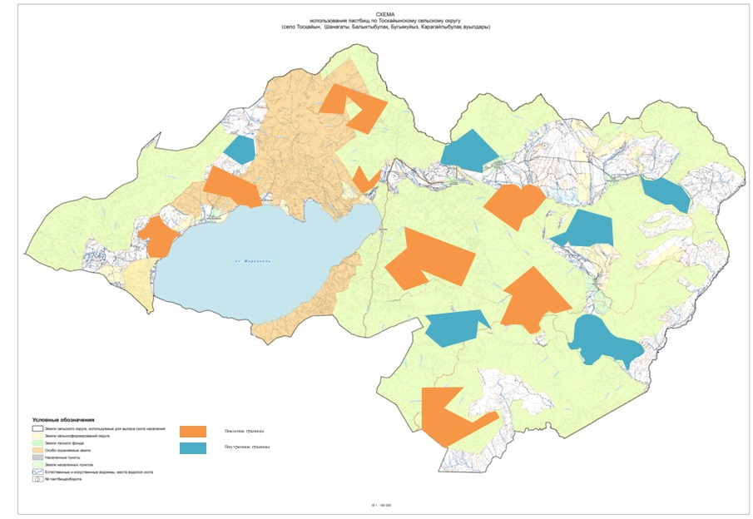

|  |  |
| --- | --- |
|  | Приложение 4  к плану по управлению  пастбищами и их использованию  по Тоскаинскому сельскому округу  на 2023-2024 годы |

**Схема доступа пастбищных пользователей к источникам воды**

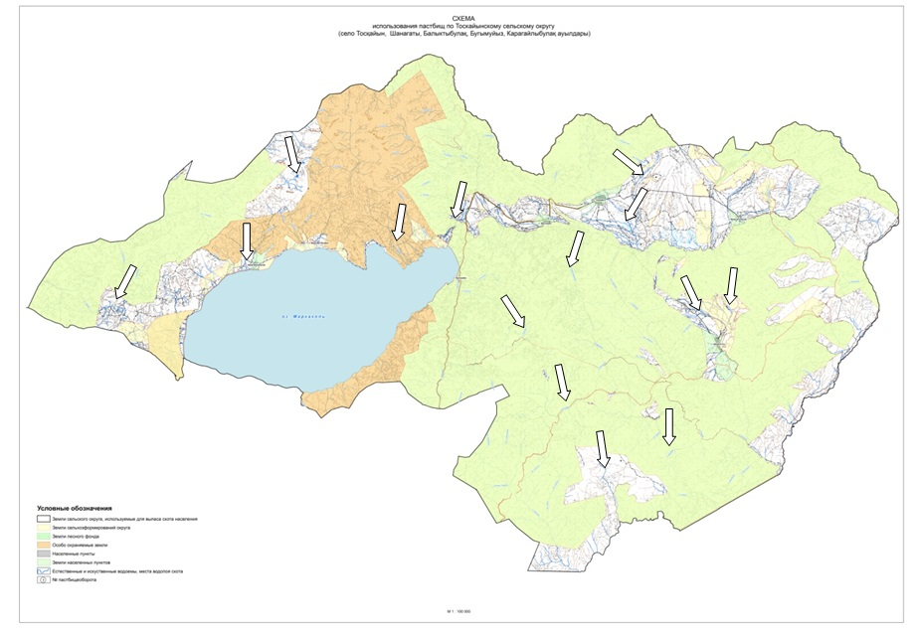

|  |  |
| --- | --- |
|  | Приложение 5  к плану по управлению  пастбищами и их использованию  по Тоскаинскому сельскому округу  на 2023-2024 годы |

**Схему перераспределения пастбищ для размещения поголовья сельскохозяйственных животных физических и юридических лиц, у которых отсутствуют пастбища, и перемещения его на предоставляемые пастбища**

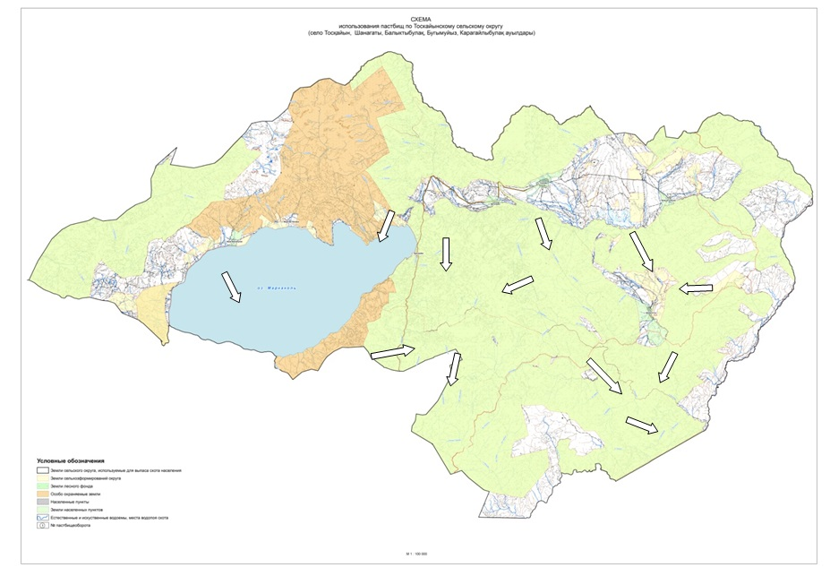

|  |  |
| --- | --- |
|  | Приложение 6  к плану по управлению  пастбищами и их использованию  по Тоскаинскому сельскому округу  на 2023-2024 годы |

**Схема размещения поголовья сельскохозяйственных животных на отгонных пастбищах физических и (или) юридических лиц, не обеспеченных пастбищами**

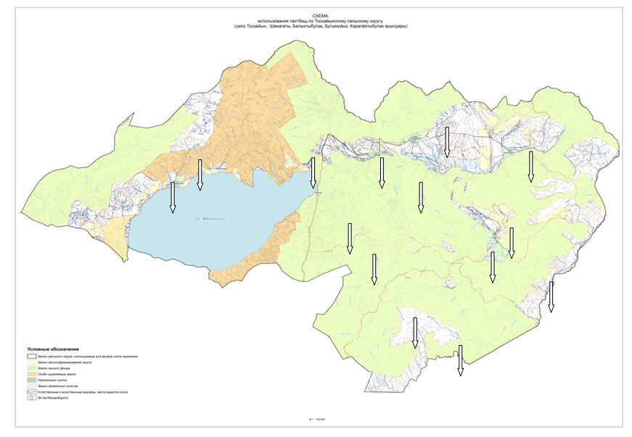

|  |  |
| --- | --- |
|  | Приложение 7  к плану по управлению  пастбищами и их использованию  по Тоскаинскому сельскому округу  на 2023-2024 годы |

**Календарный график по использованию пастбищ, устанавливающий сезонные направления выпаса и передвижения сельскохозяйственных животных**

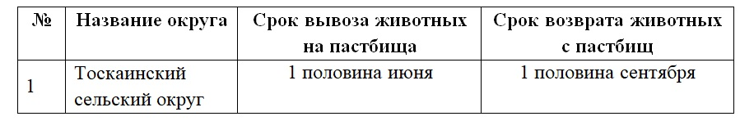

© 2012. РГП на ПХВ «Институт законодательства и правовой информации Республики Казахстан» Министерства юстиции Республики Казахстан